Czym jest kompostowanie?
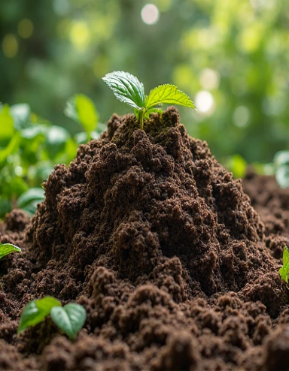
Kompostowanie jest naturalnym procesem unieszkodliwiania i zagospodarowania odpadów polegającym na naturalnym procesie rozkładu masy organicznej przez bakterie tlenowe. Kompostowanie nie jest trudne! Kompostowanie odpadów bio nie jest trudne bowiem większość czynności podczas kompostowania wykonuje za nas natura. Nie ma znaczenia czy kompostujemy w specjalistycznych pojemnikach bądź kompostownikach wykonanych samodzielnie z drewnianych palet lub desek. Najważniejszym elementem kompostowania jest właściwy obieg powietrza. Otrzymany kompost jest doskonałym nawozem zawierającym niezbędne składniki dla roślin.
Co można kompostować | Czego nie kompostujemy
liście i skoszoną trawę | ziemi i kamieni
obierki warzyw i owoców | drewna impregnowanego
skorupki jaj | oleju jadalnego
siano oraz ściółkę zwierząt domowych | płyt pilśniowych i wiórowych
resztki obumarłych roślin z rabat kwiatowych | gotowanej żywności
chwasty pozbawione nasion | solonych i tłustych odpadków kuchennych
rozdrobnione gałęzie, trociny, korę drzew | odchodów zwierząt
muł i glony z oczek wodnych
fusy z kawy i herbaty
fragmenty tektury (np. wytłoczek po jajkach
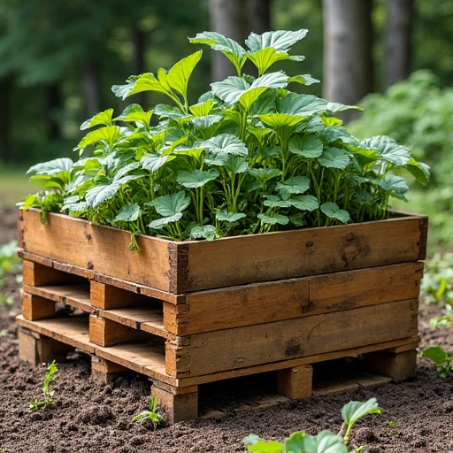
Czy wiesz, że :
- odpady rozdrobnione szybciej ulegają rozkładowi;
- kompostowanie jest jedną z najlepiej sprawdzonych metod recyklingu odpadów. Pozwala zredukować ilość wywożonych na wysypiska odpadów o 30-50%;
- podczas kompostowania w przydomowym kompostowniku można wykorzystać nawet 300 kg odpadów w ciągu roku;
- czas oczekiwania na efekty to około 5-6 miesięcy;
- kompostownik warto zakładać pod bzem czarnym, kaliną koralową, leszczyną lub grabem – sprzyjają one reakcjom w kompostowanym materiale;
- aby zwiększyć zawartość azotu w kompoście, pryzmę można obsiać łubinem;
- fusy od kawy przywabiają do kompostu dżdżownice, które przetwarzają masę biologiczną.
- przykry zapach kompostu można złagodzić stosując mączkę bazaltową lub bentonit (ok. 5kg na m³)

